# 1、修订记录：

|  |  |  |  |  |
| --- | --- | --- | --- | --- |
| 修改时间 | 版本 | 属性 | 描述 | 修改人 |
| 2022/5/12 | 1.0 | 修改 | 文件清理全选清理和部分清理 | 张文卓 |
| 2022/5/26 | 1.0 | 修改 | 通讯录添加好友页面跳转 | 张文卓 |
| 2022/6/4 | 1.0 | 新增 | 添加文件新建Word页面 | 张文卓 |

# 2、需求

功能需求：

|  |  |  |  |  |
| --- | --- | --- | --- | --- |
| 需求序号 | 业务 | 设计平台 | 产品需求 | 设计人 |
| 1 | 基础业务 | APP | 【新需求】文件清理 | 张文卓 |
| 2 | 基础业务 | APP | 【新需求】共享文件 | 张文卓 |
| 3 | 基础业务 | APP | 【新需求】添加好友 | 张文卓 |
| 4 | 基础业务 | APP | 【新需求】我的收藏 | 张文卓 |
| 5 | 基础业务 | APP | 【新需求】添加文件 | 张文卓 |

非功能需求：

|  |  |
| --- | --- |
| 类别 | 描述 |
| 保密性 | 数据加密保护，保证数据在采集、传输和处理过程中不被偷窥、窃取、篡改。业务数据需要在存储时进行加密，确保不可破解。 |
| 防泄漏 | 通过对文档进行读写控制、打印控制、剪切板控制、拖拽、拷屏/截屏控制、和内存窃取控制等技术，防止泄漏机密数据。 |
| 权限控制 | 根据用户权限控制访问数据，进行操作记录。 |
| 防攻击 | IP限制、高频访问限制等等，如：用户高频点击，有时不是恶意，但也有可能造成系统异常。短信获取时，需进行防刷验证。 |

# 3、信息架构：

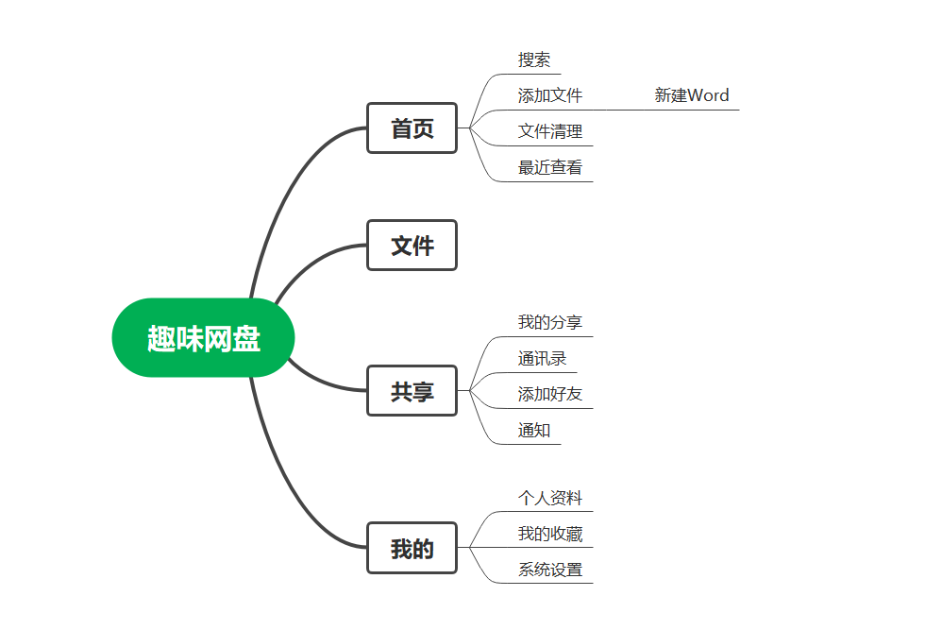

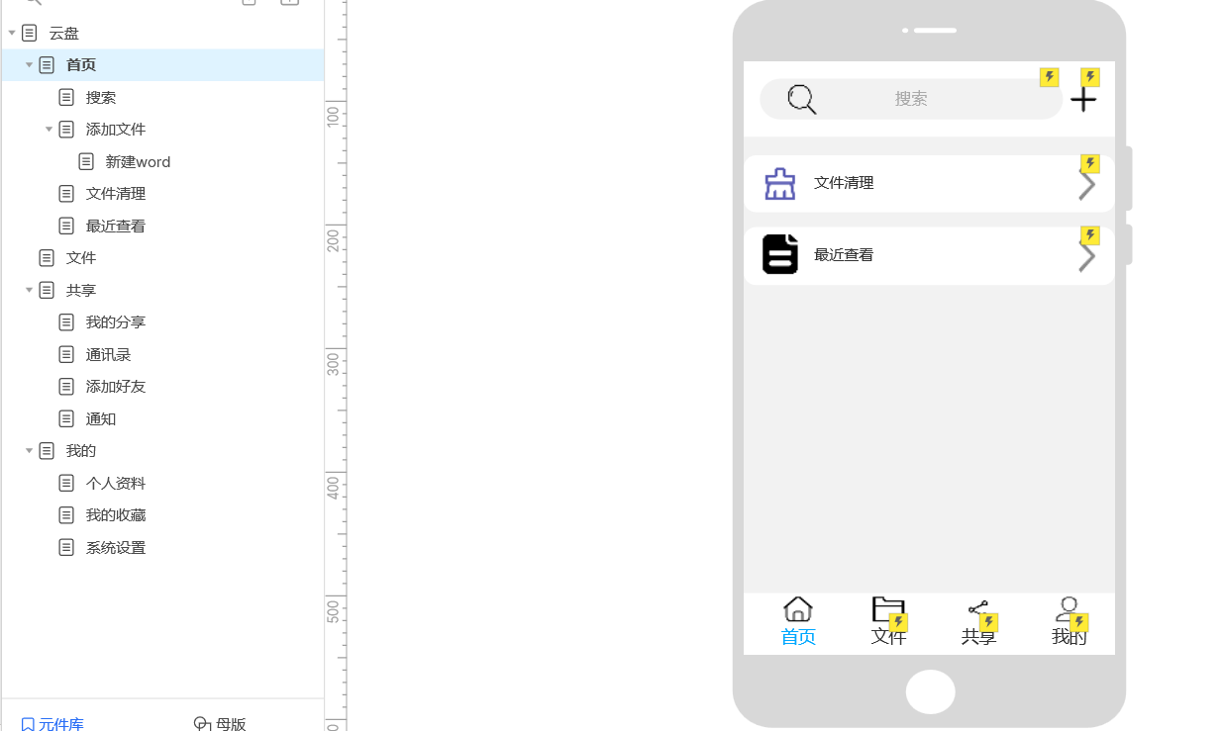

# 4.业务流程：

云盘app文件清理任务历程：

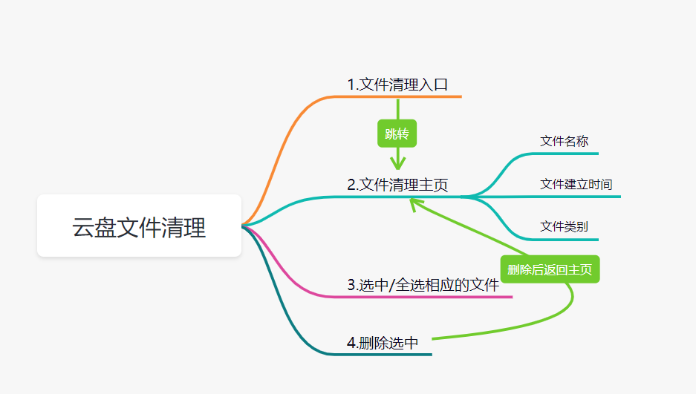

1. 文件清理入口：

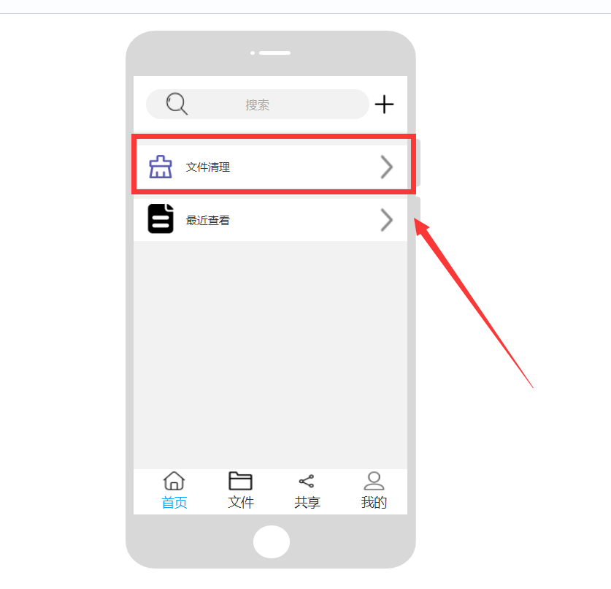

2．文件清理主页：

文件清理主页可以根据所需选中相应的文件或者全选所有文件并删除选中。

具体如下图；

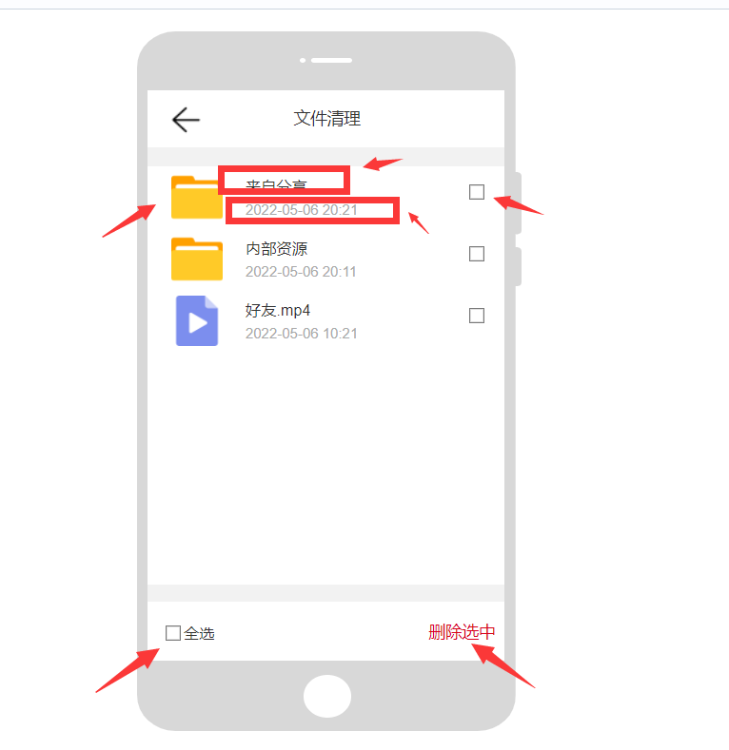

1. 选中/全选相应的文件：

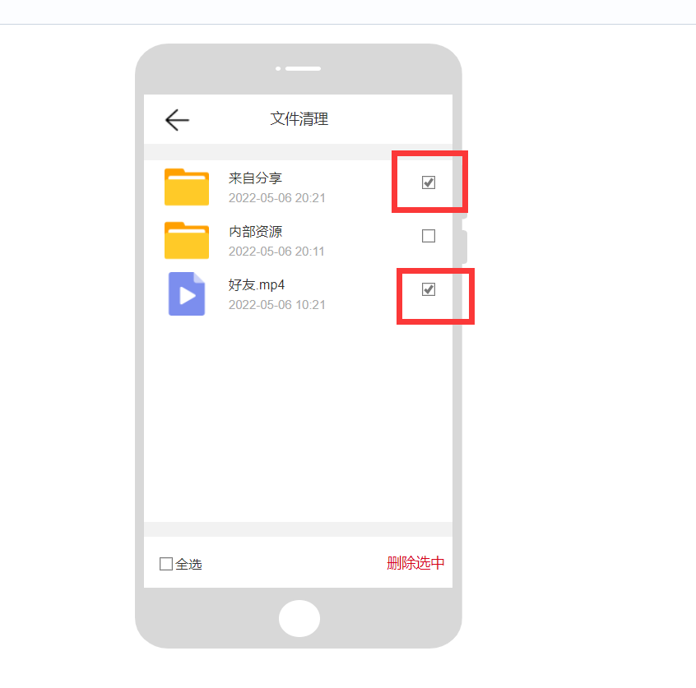

1. 删除选中的文件：

根据所选中的文件点击删除选中后即可删除相应的文件。

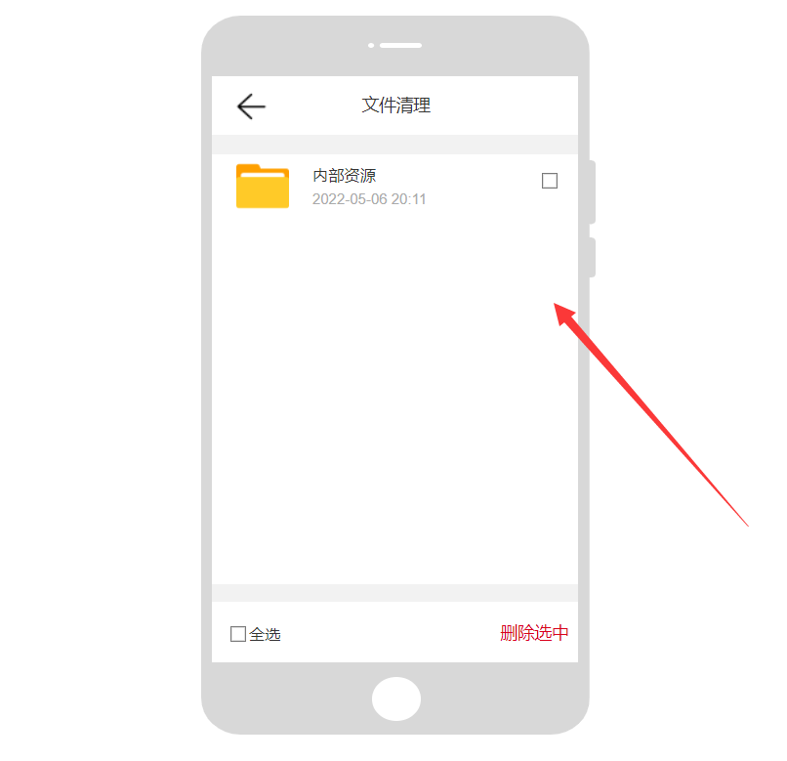

云盘app 添加好友任务历程

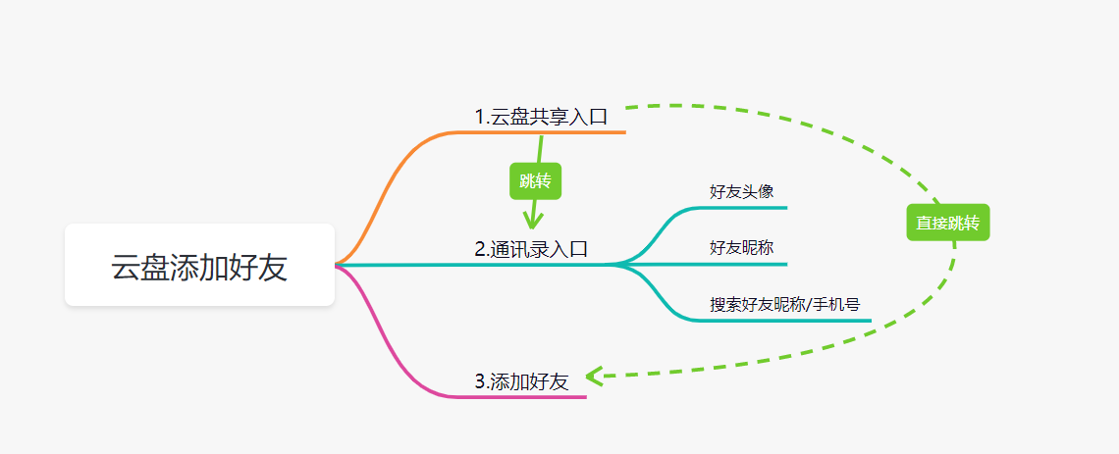

1. 云盘共享入口

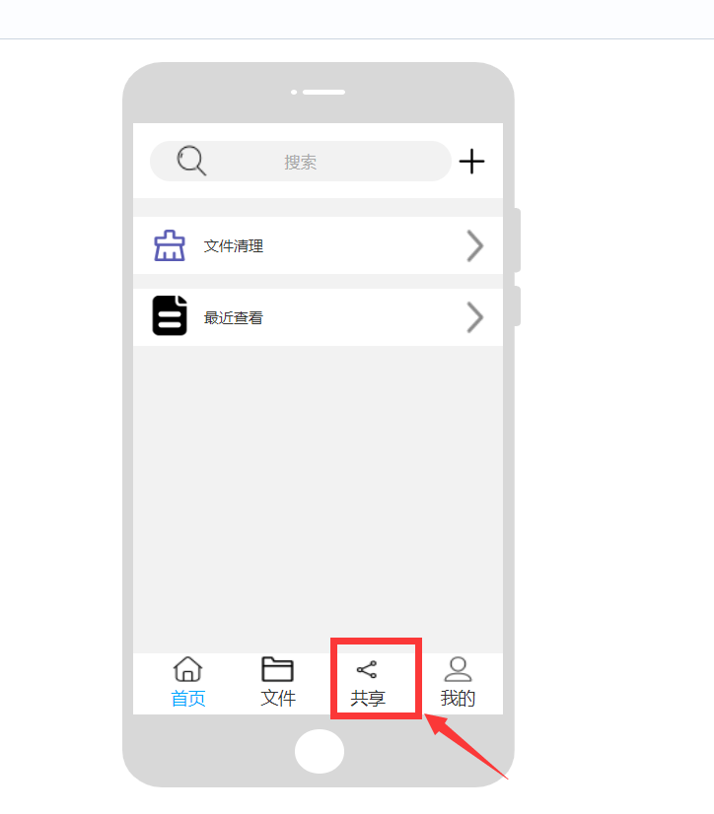

1. 通讯录入口

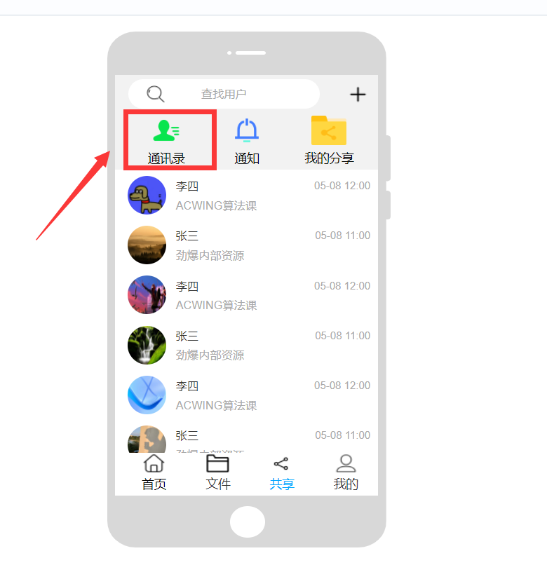

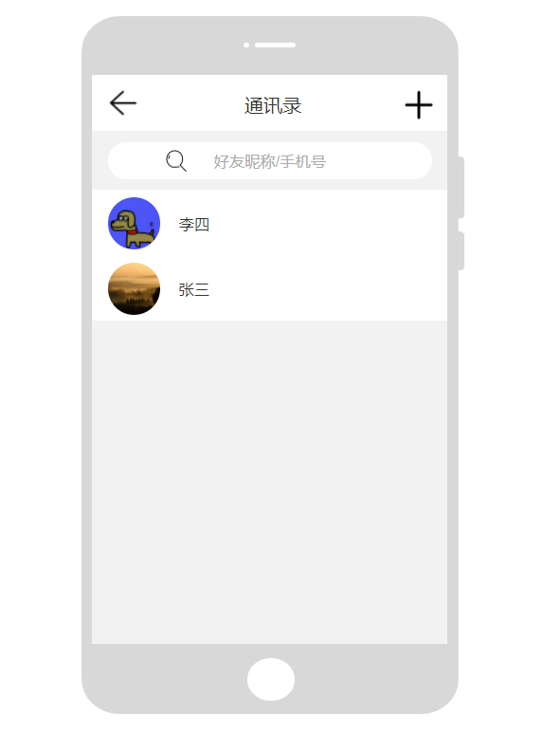

3．添加好友：

根据手机号/邮箱添加：

